STUDI ALTERNATIF PERENCANAAN RSU MELATI MALANG MENGGUNAKAN STRUKTUR BAJA KOMPOSIT DENGAN METODE LRFD (LOAD AND RESISTANCE FACTOR DESIGN)

Septian Prasetyo¹, Warsito ², Azizah Rokhmawati ³
¹Mahasiswa Teknik Sipil Fakultas Teknik Universitas Islam Malang,
e-mail: tianprasetyo96@gmail.com
²Dosen Teknik Sipil Fakultas Teknik Universitas Islam Malang,
e-mail: warsito@unisma.ac.id
³Dosen Teknik Sipil Fakultas Teknik Universitas Islam Malang,
e-mail: azizahrachmawati@unisma.ac,id

ABSTRAK

Gedung Rumah Sakit RSU Melati Malang untuk membantu pemerintah dalam menyiapkan fasilitas kesehatan di Kota Malang, dengan panjang bangunan 27 m, lebar bangunan 13 m, dan tinggi bangunan 21 m. yang memiliki total 5 lantai dan lantai atap. Struktur gedung tersebut menggunakan struktur baja komposit. Penulis merencanakan menggunakan.Struktur Baja Dengan Metode LRFD (Load and Resistance Factor Design) struktur yang terdiri dari dua atau lebih material berbeda sifat dan karakteristik yang berkerja bersama-sama untuk memikul beban yang berkerja pada suatu struktur tanpa mengabaikan faktor keselamatan dan fungsi bangunan tersebut. Struktur komposit mengasumsikan bahwa baja dan beton bekerja sama dalam memikul beban yang bekerja sehingga desain profil yang dihasilkan akan lebih ekonomis. (Zakiya, Warsito, dan Suprapto 2019). Untuk mencapai kondisi struktur yang aman maka semua komponen pembebanan harus direncanakan dengan baik agar kekuatan desainnya melebihi hasil dari beban yang terjadi. Rokhmawati, Azizah. Ulva Azizah Azzuhro (2022). Standar perencanaan yang digunakan yaitu SNI 1727:2013, SNI 2847:2013, SNI 1726:2019, SNI 03-1729-2002. Hasil perhitungan tebal pelat 125 mm, balok anak menggunakan profil WF 300.200.9.14; balok induk menggunakan profil WF 400.300.8.13; Dimensi kolom komposit menggunakan profil WF 500.200.11.19 dibungkus kolom beton 60 cm x 60 cm dengan Pumaks = 134359,64 kg dan Mmaks = 95682,04 kgm. Tulangan yang digunakan yaitu 4 Ø 16 sebagai tulangan longitudinal dan Ø10-250 sebagai tulangan sengkang. Dimensi pondasi Ø40 cm sebanyak 4 tiang dalam 1 pondasi dengan jarak antar tiang 150 cm dan kedalaman tiang 22,80 m. Digunakan pondasi tiang pancang dengan ukuran poer pondasi 3 m x 3 m. Untuk tulangan pondasi digunakan tulangan pokok 10-D22 mm dan tulangan spiral D12-100 mm.
Kata Kunci: Struktur Gedung, Metode LRFD

ABSTRACT

RSU Melati Malang Hospital Building to assist the government in preparing health facilities in Malang City, with a building length of 27 m, a building width of 13 m, and a building height of 21 m which has a total of 5 floors and a roof floor. The structure of the building uses a composite steel structure. The author plans to use Steel Structures with the LRFD (Load and Resistance Factor Design) Method, a structure consisting of two or more materials with different properties and characteristics that work together to carry loads acting on a structure without neglecting the safety factor and function of the building. Composite structures assume that steel and concrete work together to carry the applied load so that the resulting profile design will be more economical. (Zakia,Warsito, and Suprapto 2019). To achieve safe structural conditions, all loading components must be planned properlyso that the design strength exceeds the resulting load. Rokhmawati, Azizah, Ulva Azizah Azzuhro (2022). The planning standards used are SNI 1727:2013, SNI 2847:2013, SNI 1726:2019, SNI 03-1729-2002. The results of calculating the 125 mm slab thickness, the joists use the WF 300.200.9.14 profile; main beam using WF 400.300.8.13 profile; The dimensions of the composite column using the WF profile 500.200.11.19 are wrapped in a 60 cm x 60 cm concrete column with Pumax = 134359.64 kg and Mmax = 95682.04 kgm. The reinforcement used is 4 Ø 16 as longitudinal reinforcement and Ø 10-250 as stirrup reinforcement. The dimensions of the foundation are Ø40 cm with 4 piles in 1 foundation with a distance of 150 cm between the piles and a pile depth of 22.80 m. The pile foundation is used with a foundation poer size of 3 m x 3 m. For foundation reinforcement, 10-D22 mm main reinforcement and D12-100 mm spiral reinforcement are used.

Keywords: Building Structure, LRFD Method

PENDAHULUAN

Latar Belakang
Untuk mendukung fasilitasi kesehatan, diperlukan sarana dan prasarana yang baik. Prasarana mencakup lahan dan bangunan untuk keperluan pendukung tenaga medis. Oleh sebab itu RSU Melati yang berlokasi di Jalan Satsuitubun Kebonsari Kec. Sukun Kota Malang akan dibangun untuk menunjang prasarana kesehatan kota Malang. Rumah sakit yang mempunyai fungsi menyediakan pelayanan kepada masyarakat untuk penyembuhan dan pencegahan penyakit. Gedung ini dibangun menggunakan sistem beton bertulang konvensional (balok, kolom dan pelat). Beton bertulang dapat menciptakan gedung yang kuat, namun disisi lain juga akan memberikan dimensi dan beban mati yang cukup besar, hal ini akan mempengaruhi struktur dalam menahan gaya gempa. Struktur komposit mengasumsikan bahwa baja dan beton bekerja sama dalam memikul beban yang bekerja sehingga desain profil yang dihasilkan akan lebih ekonomis.

Identifikasi Masalah
Berdasarkan latar belakang yang dipaparkan di atas, dapat diidentifikasi berbagai permasalahan penelitian yang akan di bahas dalam penulisan laporan ini sebagai berikut :
- Adanya beban mati dan hidup yang bekerja pada pelat lantai, balok dan kolom pada bangunan Gedung RSU Melati.
- Pembebanan pada struktur komposit lebih ringan dibandingkan pada struktur beton bertulang yang digunakan pada Gedung RSU Melati.
- Terjadinya tekuk pada kolom akibat adanya gaya tekan aksial serta momen lentur yang berasal dari beban kombinasi, beban vertikal maupun horizontal yang diperoleh dari Software ETABS.
- Standar perencanaan baja pada bangunan gedung menggunakan SNI 1729-2020
- Standar perencanaan ketahanan gempa pada bangunan gedung menggunakan SNI 1726:2019
- Standar persyaratan beton struktural untuk bangunan gedung menggunakan SNI 2847:2013

Rumusan Masalah
Dengan melihat uraian latar belakang di atas, maka dalam penulisan tugas akhir ini penulis merumuskan permasalahan-permasalahan di antaranya sebagai berikut:
- Berapa tebal pelat lantai dan atap serta tulangan yang memenuhi syarat teknis?
- Berapa dimensi profil balok baja-beton komposit yang dibutuhkan agar struktur aman dan stabil?
- Berapa dimensi profil kolom baja-beton komposit agar mampu menahan beban aksial, beban kombinasi dan beban lentur?
- Berapa dimensi tiang pancang yang digunakan agar mampu menahan beban yang bekerja?

Batasan Masalah
Permasalahan dalam perencanaan gedung dengan metode LRFD, Oleh karena itu, penulis perlu membatasi masalah yang akan di bahas dalam penulisan laporan tugas akhir ini, antara lain :
- Perencanaan hanya meliputi struktur plat.
- Perencanaan hanya meliputi struktur kolom.
- Perencanaan hanya meliputi struktur balok, dan pondasi
- Standar perencanaan ketahanan gempa pada bangunan gedung menggunakan SNI 1726:2019
- Perencanaan tidak menganalisa hitungan RAB kebutuhan material

TINJAUAN PUSTAKA
Dalam merencanakan suatu bangunan terdiri beberapa tahapan antara lain yaitu pekerjaan pondasi, struktur bawah dan struktur atas. Desain dan komponen struktur dan sambungan harus konsisten dengan perilaku dimaksud dari sistem portal dan asumsi yang dibuat dalam analisis struktur. Kecuali dibatasi oleh peraturan bangunan gedung yang berlaku, ketahanan terhadap beban lateral dan stabilitas bisa menggunakan setiap kombinasi komponen struktur dan sambungan.

METODOLOGI PENELITIAN

Deskripsi Daerah Studi
Rumah Sakit Umum Melati terletak di Kota Malang, Jawa Timur. Secara geografis terletak pada posisi 7°97’80” Lintang Selatan dan 112°63’39” Bujur Timur. Lokasi tepatnya yaitu di Jalan Satsuitubun, Kebonsari Kec. Sukun Kota Malang. Dengan ukuran Bangunan: Panjang : 27 m, Lebar : 13 m, Tinggi : 21 m.

Pengumpulan Data
Dalam tahap ini peran instansi terkait sangat diperlukan sebagai pendukung untuk memperoleh data yang dibutuhkan. Selain mendapatkan data dari instansi terkait diperlukan pengumpulan data yang dilakukan secara langsung yaitu survey lapangan untuk mengetahui keadaan pembangunannya. Data yang dikumpulkan adalah data primer dan data sekunder. Pada studi ini lebih banyak mengacu atau dipengaruhi oleh data sekunder.
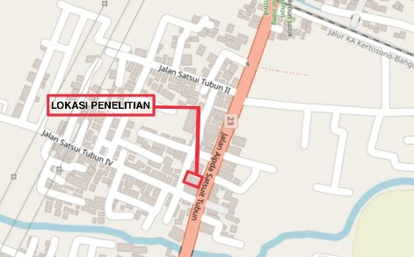

Gambar 1 Peta Lokasi Penelitian
Sumber : Open Street Map (05 April 2023, 13:41 PM)

Diagram Alir Penelitian
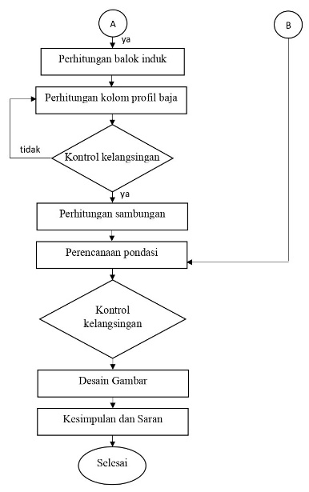
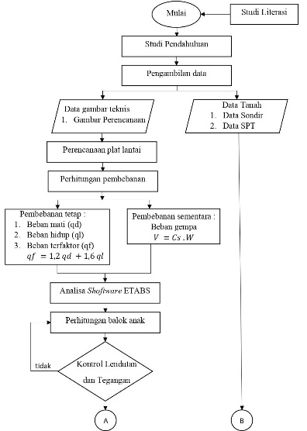

Gambar 2 Diagram Alir Penelitian
Sumber : Penulis

PEMBAHASAN

PEMBAHASAN
Data yang digunakan :
- Jenis bangunan : Gedung rumah sakit
- Lokasi bangunan : Kota Malang
- Jumlah lantai : 5 lantai dan 1 Atap
- Jenis konstruksi : Struktur baja
- Tinggi bangunan : 21 m
- Lebar bangunan : 13 m
- Panjang bangunan : 27 m
- Tinggi bangunan tiap lantai : Lantai 1 : 5 meter
Lantai 2 : 4 meter
Lantai 3 : 4 meter
Lantai 4 : 4 meter
Lantai 5 : 4 meter
Lantai Atap
- Zona gempa : Wilayah gempa 4

Perencanaan Pelat Lantai 2 sampai 5
Perencanaan pelat lantai dibagi menjadi 3 tipe pelat lantai, antara lain:
- Tipe A : 2,50 m x 3,00 m
- Tipe B : 3,00 m x 3,00 m
- Tipe C : 3,00 m x 3,25 m

Pembebanan Pelat Lantai
Beban mati (qd) Untuk peraturan beban mati dalam SNI 1727:2013 tidak dicantumkan, maka untuk ketentuan beban mati mengacu pada PPIURG 2015
Total beban mati (qd) $=$ 434 ${kg/m}^{2}$
Beban hidup (ql) = 383 ${kg/m}^{2}$
Beban terfaktor (qf) = 1011,04 kg/m2

Penulangan Pelat Lantai
- Data perencanaan
Tebal plat lantai = 125 mm
Selimut beton = 20 mm
Diameter tulangan pokok = Ø10 mm
Diameter tulangan bagi = Ø10 mm
fc’ = 25 MPa
fy = 240 Mpa

Rekapitulasi Penulangan dan Perhitungan Pelat
Tabel 4. 1 Rekapitulasi penulangan pelat tipe A
Penulangan lapangan arah x | Ø10 – 250
Penulangan lapangan arah y | Ø10 – 250
Penulangan tumpuan arah x | Ø10 – 250
Penulangan tumpuan arah y | Ø10 – 250
Tulangan bagi | Ø10 – 200
(Sumber: Hasil perhitungan)
Tabel 4. 2 Rekapitulasi penulangan pelat tipe B
Penulangan lapangan arah x | Ø10 – 250
Penulangan lapangan arah y | Ø10 – 250
Penulangan tumpuan arah x | Ø10 – 250
Penulangan tumpuan arah y | Ø10 – 250
Tulangan bagi | Ø10 – 200
(Sumber: Hasil perhitungan)

Tabel 4. 3 Rekapitulasi penulangan pelat tipe C
Penulangan lapangan arah x | Ø10 – 250
Penulangan lapangan arah y | Ø10 – 250
Penulangan tumpuan arah x | Ø10 – 250
Penulangan tumpuan arah y | Ø10 – 250
Tulangan bagi | Ø10 – 200
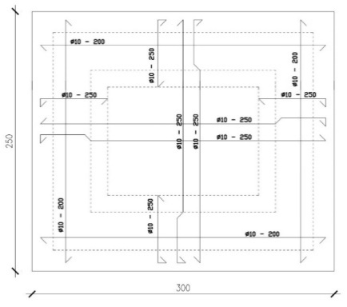
(Sumber: Hasil perhitungan)

Gambar 3 Penulangan pelat tipe A
(Sumber: hasil perhitungan)

Pembebanan Balok Anak
Berat sendiri pelat $=\left(2 x 0,807 \right) x 434$ $=$ $700,476 kg/m$
Berat sendiri balok $=$ (WF 300.200.9.14) $=$ $65,4 kg/m$
Berat sambungan $=10\% x 65,4$ $=6,54 kg/m$ +
qd $=772,416 kg/m$
Beban hidup $ql$
$ql$ $= (2 . 0,807) . 383$ $=618,162 kg/m$
Beban berfaktor (qf)
$qf$ $=1,2 qd +1,6 ql$
$=\left(1,2 . 772,416\right)+\left(1,6 . 618,162\right)$ $=1915,95$ $\frac{kg}{m}$

Perencanaan penghubung geser (shear Connector)
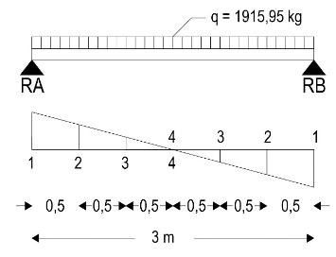

Gambar 4 Gaya lintang (shear Connector)
(Sumber: Hasil perhitungan)
$q$ $=W_{u}$ $=1915,95 kg$
Gaya lintang
$RA$ $=\frac{1}{2} q.l$ $=\frac{1}{2}x 1915,95 x 4$ $=3831,9 kg$
$d_{x}$ $=RA-q.x$
$d_{1}$ $=RA$ $=3831,9 kg$
$d_{2}$ $=3831,9- 1915,95 x 0,5$ $=2873,9 kg$
$d_{3}$ $=3831,9- 1915,95 x 1$ $=1915,95 kg$
$d_{4}$ $=3831,9- 1915,95 x 1,5$ $=957,97 kg$
$d_{5}$ $=3831,9- 1915,95 x 2$ $=0 kg$

Data Pembebanan
- Beban Mati
Menurut PPPURG-2015 beban mati yang direncanakan mencangkup berat sendiri bangunan dan komponen bangunan :
- Berat volume beton bertulang : $2400 {kg/m}^{3}$
- Berat keramik : $24 {kg/m}^{2}$
- Berat dinding : $250 {kg/m}^{2}$
- Berat plafond dan kerangka :$19 {kg/m}^{2}$
- Berat ME : $50 {kg/m}^{2}$
- Beban Hidup
Beban hidup direncanakan sesuai standar pembebanan SNI 1727-2013
Beban hidup rumah sakit $=80 psf$ $=383 {kg/m}^{2}$
Reduksi 20% (SNI 1727:2013, pasal 4.7.3 hal 21) $= 76,6 {kg/m}^{2}$ $-$
$=306,4 {kg/m}^{2}$

Berat Total Bangunan
Lantai | Beban Mati  $$kg$$ | Beban Hidup  $$kg$$ | Berat Total  $$kg$$
Atap | $$111458,14$$ | $$66182,4$$ | $$177650,54$$
5 | $$121290,8$$ | $$66182,4$$ | $$187473,17$$
4 | $$121290,8$$ | $$66182,4$$ | $$187473,17$$
3 | $$121290,8$$ | $$66182,4$$ | $$187473,17$$
2 | $$121992,4$$ | $$66182,4$$ | $$188174,78$$
Jumlah |  |  | $$928244,83$$
Tabel 4. 4 Berat total beban mati dan beban hidup
(Sumber: Hasil perhitungan)

Koefisien Situs
Perencanaan koefisien situs dilakukan untuk menentukan MCE (Maximum Considered Earthquakw) pada periode pendek (SMS) dan 1 detik (SM1) yang berdasarkan SNi 1726:2012. Nilai koefisien Fa dan Fv diambil pada tabel SNI 1726:2012, ditinjau dari klasifikasi situs tanah di lokasi pembangunan yaitu tanah sedang (kelas situs SD), sehingga diperoleh :
Fa = 1,1
Fv = 1,8
Dihitung :
$S_{MS}$ $=Fa . S_{s}$
$=1,1 x$0.8796 $=0,967 g$
$S_{M1}$ $=Fv . S_{1}$
$=1,8 x 0.4101$ $=0,738 g$

Parameter Percepatan Spektral Rencana
Untuk menentukan parameter percepatan spektral rencana pada periode pendek (SDS) dam 1 detik (SD1) maka dihitung :
$S_{DS}$ $=2/3 . S_{MS}$
$=2/3 x 0,967$ $=0,644 g$
$S_{D1}$ $=2/3 . S_{M1}$
$=2/3 x 0,738$ $=0,492 g$

Kategori Desain Seismik
Kategori desain seismik berdasarkan parameter respons percepatan pada perioda pendek.
0,50 ≤ S_{DS} = $0,644$ Kategori resiko: D (tabel 2.10 SNI 1726:2012)
Kategori desain seismik berdasarkan parameter respons percepatan pada perioda 1 detik.
0,20 ≤ S_{D1} = 0,492 g Kategori resiko: D (tabel 2.11 SNI 1726:2012)
Tabel 4.5 Distribusi gaya gempa
Lantai | Tinggi  $$hi \left(m\right)$$ | $${hi}^{k}$$  $$\left(m\right)$$ | $$Wi$$ | $$Wi x hi$$  $$\left(kgm\right)$$ | $$Wi x {hi}^{k}$$  $$\left(m\right)$$ | $$Cvx$$ | $$fx$$ | $$Vx$$  $$\left(kg\right)$$
Atap | $$21$$ | $$21$$ | $$177650,54$$ | $$3730661,34$$ | $$3730661,34$$ | $$0,32$$ | $$39312,58$$ | $$39312,58$$
5 | $$17$$ | $$17$$ | $$187473,17$$ | $$3187043,89$$ | $$3187043,89$$ | $$0,27$$ | $$33305,86$$ | $$72618,44$$
4 | $$13$$ | $$13$$ | $$187473,17$$ | $$2437151,21$$ | $$2437151,21$$ | $$0,20$$ | $$25125,47$$ | $$97743,91$$
3 | $$9$$ | $$9$$ | $$187473,17$$ | $$1687258,53$$ | $$1687258,53$$ | $$0,14$$ | $$16945,09$$ | $$114689,00$$
2 | $$5$$ | $$5$$ | $$188174,78$$ | $$937365,85$$ | $$937365,85$$ | $$0,07$$ | $$8797,50$$ | $$123486,50$$
Jumlah |  |  |  | $$11979480,82$$ | $$11979480,82$$ |  | $$123486,50$$ | $$11979480,82$$
(Sumber: Hasil perhitungan)
Tabel 4.6 Pembebanan portal beban mati dan hidup permeter
Beban | Lantai | $$W\left(kg/m\right)$$ | $$I\left(m\right)$$ | $$W/I\left(kg/m\right)$$
Beban Mati | Atap | $$111468,14$$ | $$30$$ | $$3715,60$$
Beban Mati | 5 | $$121290,8$$ | $$30$$ | $$4043,03$$
Beban Mati | 4 | $$121290,8$$ | $$30$$ | $$4043,03$$
Beban Mati | 3 | $$121290,8$$ | $$30$$ | $$4043,03$$
Beban Mati | 2 | $$1219924,4$$ | $$30$$ | $$4066,41$$
Jumlah |  | $$583802,83$$ |  | $$19911,09$$
Beban Hidup | 1 - Atap | $$66182,4$$
(Sumber : Hasil Perhitungan)

Modulus penampang
  - Perhitungan titik berat penampang
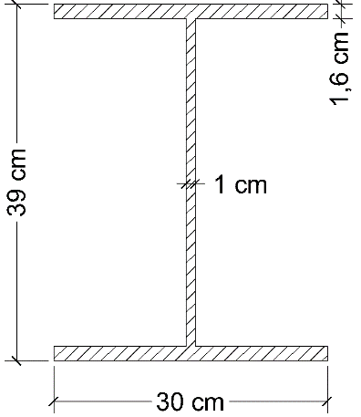

Gambar 4.5 Penampang sebelum komposit
- Penampang sesudah komposit
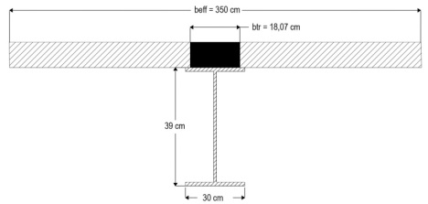

Gambar 4.6 Penampang profil komposit
(Sumber: Hasil perhitungan)
Perhitungan Statika Momen Kolom
Perencanaan desain kolom dihitung menggunakan momen output hasil analisis kombinasi beban dari aplikasi Etabs pada column C13.3
Berdasarkan hasil Etabs diperoleh data maksimal sebagai berikut :
Mz / Mu = $95682,04 kgm$
P = Fx = $134359,64 kg$
Vu = $35473,33 kgm$

Desain Penampang
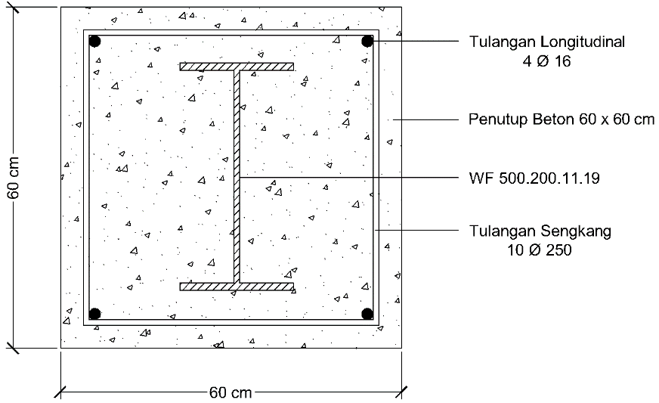

Gambar 4.7 Penampang kolom komposit
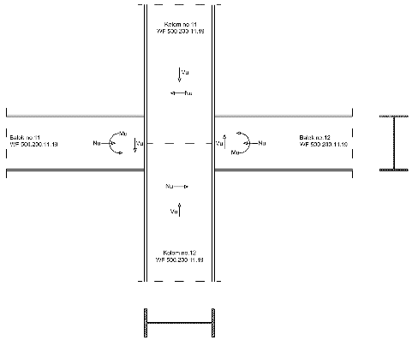

Gambar 4.8 Perencanaan sambungan Balok dan Kolom
(Sumber: Hasil Perencanaan)

Perencanaan Pondasi Tiang Pancang
Perencanaan pondasi tiang pancang meliputi daya dukung tanah, daya dukung pondasi, penentuan jumlah tiang pondasi, poer pondasi, dan penulangannya.
Data perencanaan pondasi:
Diameter tiang pancang = 40 cm
Mutu beton (fc') = 25 Mpa = 250 kg/cm2
Mutu baja (fy) = 240 Mpa = 2400 kg/cm2
Berat volume beton = 2240 + (2,29 . fc) (SNI 1725:2016 hal. 13)
= 2240 + (2,29 x 250) = 2297,250 kg/m3
Gaya vertikal (Pu) = 1317,62 kN = 134,36 ton
Momen kaki kolom (Mu) = 938,32 kNm

Daya Dukung Tiang Pancang
Daya dukung ijin tekan pondasi tiang terhadap kekuatan tanah, berdasarkan data sondir (Guy Sanglerat)
$$Pa=\frac{qc x Ap}{FK1}+\frac{JHP x Ast}{FK2}$$
Dengan:
Pa = Daya dukung ijin tekan tiang
qc = Tahanan ujung konus sondir
Ap = Luas Penampang Tiang
JHP = Total friksi/jumlah hambatan pelekat
Ast = Keliling penampang tiang
FK1, FK2 = Faktor keamanan, 3 dan 5

Perhitungan Penulangan Tiang Pancang
Data Perencanaan:
Diameter tiang $=400 mm$
D tul. pokok $=22 mm$
D tul. Sengkang $=12 mm$

Kebutuhan Tiang Pancang
Reaksi perletakan yang diambil untuk perencanaan merupakan reaksi dari beban kombinasi beban. Nilai reaksi perletakan untuk masing-masing titik yang dianalisis menggunakan program ETABS.
- Gaya vertikal (Pu) = $1317,62 kN=134,36 ton$
- n = $\frac{134,36 }{76,11662}$
= $1,8 ≈4 buah$

Formasi Tiang Pancang
  - Jarak antar as tiang pancang kelompok
= $2,5 . ∅tiang <S <4 . ∅tiang$
= $2,5 . 40 <S <4 . 40$
= $100 cm <S <160 cm$
Digunakan jarak antar tiang $\left(S_{longitudinal}\right)$ = $1500 mm =150 cm$
  - Jarak tepi
S $>1,25 . ∅tiang$
S $>1,25 . 40$
S $>50$
Maka, digunakan jarak tepi tiang (S) = 750 mm = 75 cm
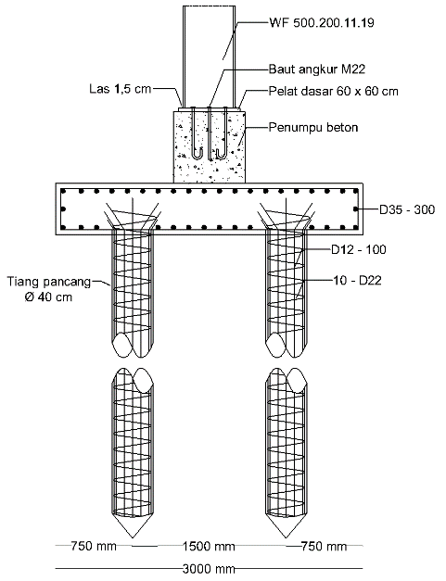

Gambar 4.9 Rencana Pondasi Tiang Pancang
(Sumber: Hasil Perencanaan)

PENUTUP
Kesimpulan

Berdasarkan perencanaan dan analisa perhitungan Studi Alternatif Perencanaan RSU Melati Malang menggunakan struktur baja komposit dengan metode LRFD (Load And Resistance Factor Design) maka dapat disimpulkan sebagai berikut:
- Tebal pelat lantai 1 sampai 5 digunakan ketebalan 125 mm dengan tulangan tumpuan dan lapangan Ø10-125, pelat atap digunakan ketebalan 125 mm dengan tulangan tumpuan dan lapangan Ø10-125.
- Dimensi balok anak menggunakan profil WF 300.200.9.14. dan dimensi balok induk menggunakan profil WF 400.300.10.16.
- Dimensi kolom komposit menggunakan profil WF 500.200.11.19 dibungkus kolom beton 60 cm x 60 cm dengan Pumaks = 134359,64 kg dan Mmaks = 95682,04 kgm. Tulangan yang digunakan yaitu 4 Ø 16 sebagai tulangan longitudinal dan Ø10-250 sebagai tulangan sengkang.
- Dimensi pondasi Ø40 cm sebanyak 4 tiang dalam 1 pondasi dengan jarak antar tiang 150 cm dan kedalaman tiang 22,80 m. Digunakan pondasi tiang pancang dengan ukuran poer pondasi 3 m x 3 m. Untuk tulangan pondasi digunakan tulangan pokok 10-D22 mm dan tulangan spiral D12-100 mm.
Saran
Saran yang berkaitan dengan perencanaan dan analisa perhitungan Studi Alternatif Perencanaan RSU Melati Malang menggunakan struktur baja komposit dengan metode LRFD (Load And Resistance Factor Design) antara lain:
- Penelitian selanjutnya bisa menggunakan baja wiremesh untuk perencanaan pelat lantai.
- Penelitian tersebut bisa menggunakan analisa perhitungan struktur dapat menggunakan analisa 3 dimensi.
- Penelitian selanjutnya bisa menggunakan aplikasi yang digunakan dalam perencanaan portal yaitu menggunakan aplikasi SAP2000 atau REVIT.

DAFTAR PUSTAKA
Andriani, A., Suprapto, B., & Bakhtiar, A. (2019). Studi Perencanaan Struktur Portal Komposit Pada Gedung Penunjang Medis RSUD dr. Djatikusumo Kabupaten Bojonegoro. Jurnal Rekayasa Sipil, 6(2), 131–137.
Asroni, A. (2010). BALOK DAN PELAT BETON BERTULANG (1 ed.). Graha Ilmu.
KE, M. K. R., Warsito, W., & Suprapto, B. (2019). Studi Alternatif Baja-Beton Komposit Hotel Neo Kota Batu Malang. Jurnal Rekayasa Sipil, 6(2), 172– 180.
Rokhmawati, Azizah. Ulva Azizah Azzuhro (2022) ‘’Studi Alternatif Perencanaan Gedung Hotel Aston INN Mojokerto Menggunakan Struktur Komposit’’. Jurnal Ilmiah Teknik Sipil. Vol 12 (1).
Setiawan, A. (2008). Perencanaan Struktur Baja Dengan Metode LRFD (Jakarta). Erlangga.
Setiawan, A. (2016). Perancangan Struktur Beton Bertulang. Erlangga. 46
Tambunan, J. (2012). Studi Analisis Daya Dukung Pondasi Tiang Pancang. Jurnal Rancang Sipil, 1(1), 21–30.
Widiarsa, I. B. R., & Deskarta, P. (2007). Kuat Geser Baja Komposit Dengan Variasi Tinggi Penghubung Geser Tipe-T Ditinjau dari Uji Geser Murni. Jurnal Ilmiah Teknik Sipil, 11(1).

